**TRƯỜNG ĐẠI HỌC GIAO THÔNG VẬN TẢI**

**PHÂN HIỆU TẠI TP. HỒ CHÍ MINH**

**---🙠🕮🙢---**



**BÁO CÁO BÀI TẬP LỚN**

**CÔNG NGHỆ JAVA**

**ĐỀ TÀI:QUẢN LÝ QUÁN CAFE MAP**

**GIẢNG VIÊN HƯỚNG DẪN: NGUYỄN VĂN DŨ**

|  |  |
| --- | --- |
| **NHÓM SINH VIÊN THỰC HIỆN:** | **MSSV:** |
| Trần Đức Anh | 6151071034 |
| Nguyễn Huy Hoàng | 6151071049 |
| Trịnh Ngọc Minh | 6151071073 |
| Nguyễn Hoàng Phát | 6151071082 |
| **Mã học phần:** | CPM05.3 |

Thành phố Hồ Chí Minh, ngày 5 tháng 5 năm 2022

**TRƯỜNG ĐẠI HỌC GIAO THÔNG VẬN TẢI**

**PHÂN HIỆU TẠI TP. HỒ CHÍ MINH**

**BỘ MÔN CÔNG NGHỆ THÔNG TIN**

**---🙠🕮🙢---**



**BÁO CÁO BÀI TẬP LỚN**

**CÔNG NGHỆ JAVA**

**ĐỀ TÀI:QUẢN LÝ QUÁN CAFE MAP**

**GIẢNG VIÊN HƯỚNG DẪN: NGUYỄN VĂN DŨ**

|  |  |
| --- | --- |
| **NHÓM SINH VIÊN THỰC HIỆN:** | **MSSV:** |
| Trần Đức Anh | 6151071034 |
| Nguyễn Huy Hoàng | 6151071049 |
| Trịnh Ngọc Minh | 6151071073 |
| Nguyễn Hoàng Phát | 6151071082 |
| **Mã học phần:** | CPM05.3 |

Thành phố Hồ Chí Minh, ngày 5 tháng 5 năm 2022

# LỜI CẢM ƠN

Lời đầu tiên chúng em xin gửi lời cảm ơn chân thành đến thầy Nguyễn Văn Dũ nói riêng và các thầy cô trong **Bộ môn Công nghệ thông tin – Phân hiệu Trường Đại học Giao thông vận tải.** Những người đã truyền dạy, đã trang bị cho chúng em kho tàng kiến thức về bầu trời công nghệ thông tin rộng lớn.

Ở đây, chúng em không chỉ học được kiến thức về sách vở mà chúng em còn học được các bài học, kỷ năng sống trước khi tạm biệt mái trường đại học thân yêu này và tiến ra biển đời mênh mông rộng lớn. Đặc biệt, chúng em xin gửi lời cảm ơn chân thành và sâu sắc đến thầy Nguyễn Văn Dũ, người đã đồng hành cùng chúng em trong suốt quá trình làm bài tập lớn, người đã bỏ thời gian quý báu, thậm chí là thời gian nghỉ ngơi để hướng dẫn, để định hướng đường đi nước bước cho chúng em. Chúng em thật chẳng biết dùng lời nào để diễn tả được công lao của thầy.

Trong quá trình học tập và tìm hiểu chúng em đã nổ lực rất nhiều với mong muốn hoàn thành bài tập lớn một cách tốt nhất, nhưng đời người sẽ có những thiếu sót không thể tránh khỏi, và với những người chưa chững chạc và trưởng thành như chúng em thì sai lầm là không thể không mắc phải. Chúng em mong thầy có thể thông cảm và cho chúng em những ý kiến, đóng góp để chúng em có thể hoàn thành bài tập lớn của mình một cách trọn vẹn nhất.

Sau cùng, chúng em xin kính chúc thầy lời chúc sức khoẻ, luôn hạnh phúc và thành công hơn nữa trong công việc cũng như trong cuộc sống.

Chúng em xin chân thành cảm ơn!

**NHẬN XÉT CỦA GIÁO VIÊN**

*Tp. Hồ Chí Minh, ngày … tháng … năm …*

Giáo viên hướng dẫn

**Nguyễn Văn Dũ**

**Mục Lục**

LỜI CẢM ƠN 3

CHƯƠNG 1: GIỚI THIỆU TỔNG QUAN 7

1.1. Giới thiệu đề tài. 7

1.2. Hướng tiếp cận đề tài. 7

1.3. Mục tiêu nghiên cứu. 7

1.4. Đối tượng và phạm vi nghiên cứu. 7

1.5. Phương pháo nghiên cứu. 7

CHƯƠNG 2: BÀI TOÁN QUẢN LÝ QUÁN CAFE 7

2.1. Chức năng ứng dụng 8

2.1.1 Đăng nhập tài khoản: 8

2.1.2. Quên mật khẩu: 8

2.1.3. Order: 8

2.1.4. Bill: 8

2.1.5. Đăng ký thành viên: 8

2.1.6. Quản lý nguyên liệu 8

2.1.7. Quản lý khách hàng 9

2.1.8. Quản lý nhân viên 9

2.2. Các lớp Model 9

2.3. Các lớp Controller 9

2.4. Các lớp View 11

2.5. Các lớp Diagram 12

2.6. Quan hệ các bảng 13

2.6.1. Xét thực thể MANAGER và ACCOUNT 13

2.6.2. Xét thực thể EMPLOYEE và MANAGER 13

2.6.3. Xét thực thể BILL và EMPLOYEE 13

2.6.4. Xét thực thể INGREDIENT và MENU(thức uống) 14

2.6.5. Xét thực thể MENU và CUSTOMER 14

2.6.6. Xét thực thể CUSTOMER và BILL 14

2.7. Lược đồ cơ sở dữ liệu 15

CHƯƠNG 3: KẾT QUẢ ĐẠT ĐƯỢC 16

3.1. Đăng nhập tài khoản 16

3.2. Quên mật khẩu 16

3.3. Order 17

3.4. Bill 17

3.5. Register 18

3.6. Quản lý Nguyên liệu 18

3.7. Quản lý Khách hàng 19

3.8. Quản lý Nhân viên 19

3.9. Thêm Nhân viên 20

3.10. Xóa Nhân viên 20

3.11. Sửa nhân viên 21

CHƯƠNG 4: KẾT LUẬN VÀ HƯỚNG PHÁT TRIỂN 22

4.1. Kết quả đạt được 22

4.2. Ưu điểm 22

4.3. Nhược điểm 22

4.4. Hướng phát triển 22

4.5. Tài liệu tham khảo 22

# CHƯƠNG 1: GIỚI THIỆU TỔNG QUAN

## Giới thiệu đề tài.

Ngày nay, với sự phát triển mạnh mẽ của khoa học công nghệ, đặc biệt là sự phát triển nhanh chóng của lĩnh vực công nghệ thông tin ngày càng đi vào đời sống và được con người khai thác một cách rất hiểu quả và biến nó thành công cụ lao động hữu ích và đóng vai trò rất quan trọng trong đời sống xã hội. Việc ứng dụng công nghệ thông tin để quản lý các cửa hàng ngày càng phổ biến với mọi người, nhất là trong những nước có nèn kinh tế phát triển năng động rất nhiều cửa hàng quán cafe “ mọc lên “ khắp nơi để phục vụ khách hàng. Để quản lý được các thông tin trong cửa hàng cũng như khách hàng thì cần phải có các công tác quản lý đặc biệt là ứng dụng của công nghệ - nó giúp chúng ta dễ dàng quản lý hơn. Vì vậy chương trình quản lý quán cafe được làm ra để phục vụ cho các chủ cửa hàng cafe, giúp họ đưa ra chiến lược kinh doanh phù hợp thông qua dữ liệu khách hàng, quản lý cửa hàng chặt chẽ một cách khoa học nhằm giảm lãng phí tài nguyên.

## Hướng tiếp cận đề tài.

* Nghiên cứu và hiểu được cách thức hoạt động của SQL Server.
* Nắm vững kiến thức nền tảng cỉa ngôn ngữ lập trình Java, tiến đến phát triển ứng dụng.
* Thiết kế cơ sở dữ liệu sao cho phù hợp với ứng dụng đang phát triển.
* Tiến hành kiểm tra và chạy thử ứng dụng.

## Mục tiêu nghiên cứu.

* Hiểu được cách thức hoạt động của cơ sở dữ liệu.
* Hiểu được các ứng dụng của ngôn ngữ lập trình Java.
* Khiến ứng dụng trở nên có ích hơn cho xã hội.

## Đối tượng và phạm vi nghiên cứu.

* Đối tượng: Ứng dụng dành cho các nhân viên, các quản lý quán cafe để quản lý bán hàng cũng như các thông tin của quán cafe đó.
* Phạm vi ứng dụng: Sử dụng trong hệ thống các quán cafe.

## Phương pháo nghiên cứu.

* Tài liệu: Tìm hiểu và khai thác các tài liệu liên quan đến cơ sở dữ liệu, các nền tảng kiến thức về Java, JavaSwing.
* Thực hành: Tiến hành kết nối cơ sở dữ liệu với Java. Tiến hành thao tác với dữ liệu.

# CHƯƠNG 2: BÀI TOÁN QUẢN LÝ QUÁN CAFE

## Chức năng ứng dụng

### Đăng nhập tài khoản:

* Nhập username và password vào giao diện login, trong đó các tài khoản được cấp dưới quyền quản lý, trong đó có 2 tài khoản dành cho nhân viên thu ngân và 2 tài khoản dành cho quản lý.
* Khi thông tin sai quá 3 lần thì sẽ báo lỗi và dừng chương trình.

### Quên mật khẩu:

* Nếu mà người dùng quên mật khẩu thì nhập username và trả lời câu hỏi, để nhận lại mật khẩu.

### Order:

* Nhân viên thu ngân sẽ nhận yêu cầu của khách hàng và nhập số lượng của thức uống vào bảng order được hiển thị.
* Nếu khách hàng đã đăng kí thành viên của quán thì sẽ nhập số điện thoại, nếu khách hàng mới chưa đăng kí thành viên thì sẽ không cần nhập số điện thoại.

### Bill:

* Xuất ra hóa đơn các thức uống mà khách hàng yêu cầu và tính tiền.
* Nếu khách hàng thuộc thành viên thân thiết của quán thì sẽ được giảm giá tùy theo cấp bậc thành viên( thân thiết, đồng, bạc, vàng).

### Đăng ký thành viên:

* Nếu khách hàng muốn đăng kí thành viên thì nhân viên sẽ lấy thông tin khách hàng để đăng kí thành viên.

### Quản lý nguyên liệu

* Hiển thị ra danh sách nguyên liệu được nhập về quán.

**+** Thống kê nguyên liệu ở trong kho ít hơn 3 sản phẩm.

**+** Thống kê theo khối lượng tính là thùng.

**+** Hiển thị thông tin nguyên liệu của mỗi đồ uống.

### Quản lý khách hàng

* Hiển thị ra danh sách khách hàng là thành viên của quán.

+ Thống kê danh sách khách hàng có điểm tích lũy trên 100.

+ Thống kê danh sách khách hàng ở Thành phố Hồ Chí Minh.

+ Thống kê danh sách khách hàng là thành viên vàng.

### Quản lý nhân viên

* Hiển thị danh sách nhân viên của quán.

+ Thêm nhân viên.

+ Sửa thông tin nhân viên.

+ Xóa nhân viên nếu nhân viên đã nghỉ làm tại quán.

## Các lớp Model

* **Class Account:** lấy dữ liệu đăng nhập từ dưới CSDL để kiểm tra thông tin đăng nhập và kiểm tra thông tin khi quên mật khẩu.
* **Class Bill:**

**+** Thêm vào CSDL những thức uống mà khách hàng order.

**+** Lấy dữ liệu thông tin dưới CSDL sau khi order.

* **Class Employee:** thêm, sửa, xóa dữ liệu thông tin của nhân viên vào CSDL.
* **Class Customer:** thêm, sửa, lấy dữ liệu khách hàng theo số điện thoại.
* **Class Ingredient:** lấy dữ liệu thông tin của nguyên liệu trong kho.
* **Class Menu:** lấy dữ liệu thông tin thức uống dưới CSDL có trong quán.

## Các lớp Controller

* **Các thuộc tính của Class Accout:**

+ E_id: mã nhân viên.

+ username: tên người dùng.

+ password: mật khẩu người dùng.

+ motherName: thông tin khách hàng.

* **Các thuộc tính của Class Bill:**

+ B_id: mã bill.

+ C_id: mã khách hàng.

+ E_id: mã nhân viên.

* **Các thuộc tính của Class Employee:**

+ E_id: mã nhân viên.

+ surname và name: họ và tên.

+ gender: giới tính.

+ B_day, B_month, B_year: ngày tháng năm sinh.

+ Eaddress: địa chỉ.

+ phone: số điện thoại.

+ working_hour: thời gian làm việc.

+ bonus, minus: tiền thưởng, tiền phạt.

+ coefficients: hệ số lương.

+ salary: lương.

+ position: chức vụ.

+ manager: người quản lý.

* **Các thuộc tính của Class Customer:**

+ C_id: mã khách hàng.

+ surname và name: họ và tên.

+ gender: giới tính.

+ B_day, B_month, B_year: ngày tháng năm sinh.

+ Caddress: địa chỉ.

+ point: điểm tích lũy.

+ member: thành viên.

+phone: số điện thoại.

* **Các thuộc tính của Class Ingredient:**

+ I_id: mã nguyên liệu.

+ name: tên nguyên liệu.

+ amount: số lượng.

+ unit: khối lượng tính.

+ Iday, Imonth, Iyear: ngày, tháng, năm nhập nguyên liệu.

+ inventory: số lượng hàng còn lại trong kho.

* **Các thuộc tính của Class Menu:**

+ M_id: mã đồ uống.

+ name: tên đồ uống.

+ price: đơn giá.

## Các lớp View

* **Time:** Hiển thị ra đồng hồ chạy thời gian thực.
* **LoginForm:** Hiển thị ra khung đăng nhập.
* **ForgetPassword:** Hiển thị ra khung lấy lại mật khẩu.
* **EmployeeTB:** Hiển thị ra thông tin order.
* **Bill_v2:** Hiển thị ra thông tin bill khách hàng order.
* **Register:** Hiển thị ra khung đăng kí thành viên khách hàng thân thiết.
* **ManagerHome:** Hiển thị ra khung quản lý các tab bao gồm: tab employee, tab product, tab customer.
* **AddEmployee:** Hiển thị ra khung thêm nhân viên.
* **UpdateEmployee:** Hiển thị ra khung sửa nhân viên.
* **DeleteEmployee:** Hiển thị ra khung xóa nhân viên.

## **Các lớp Diagram**

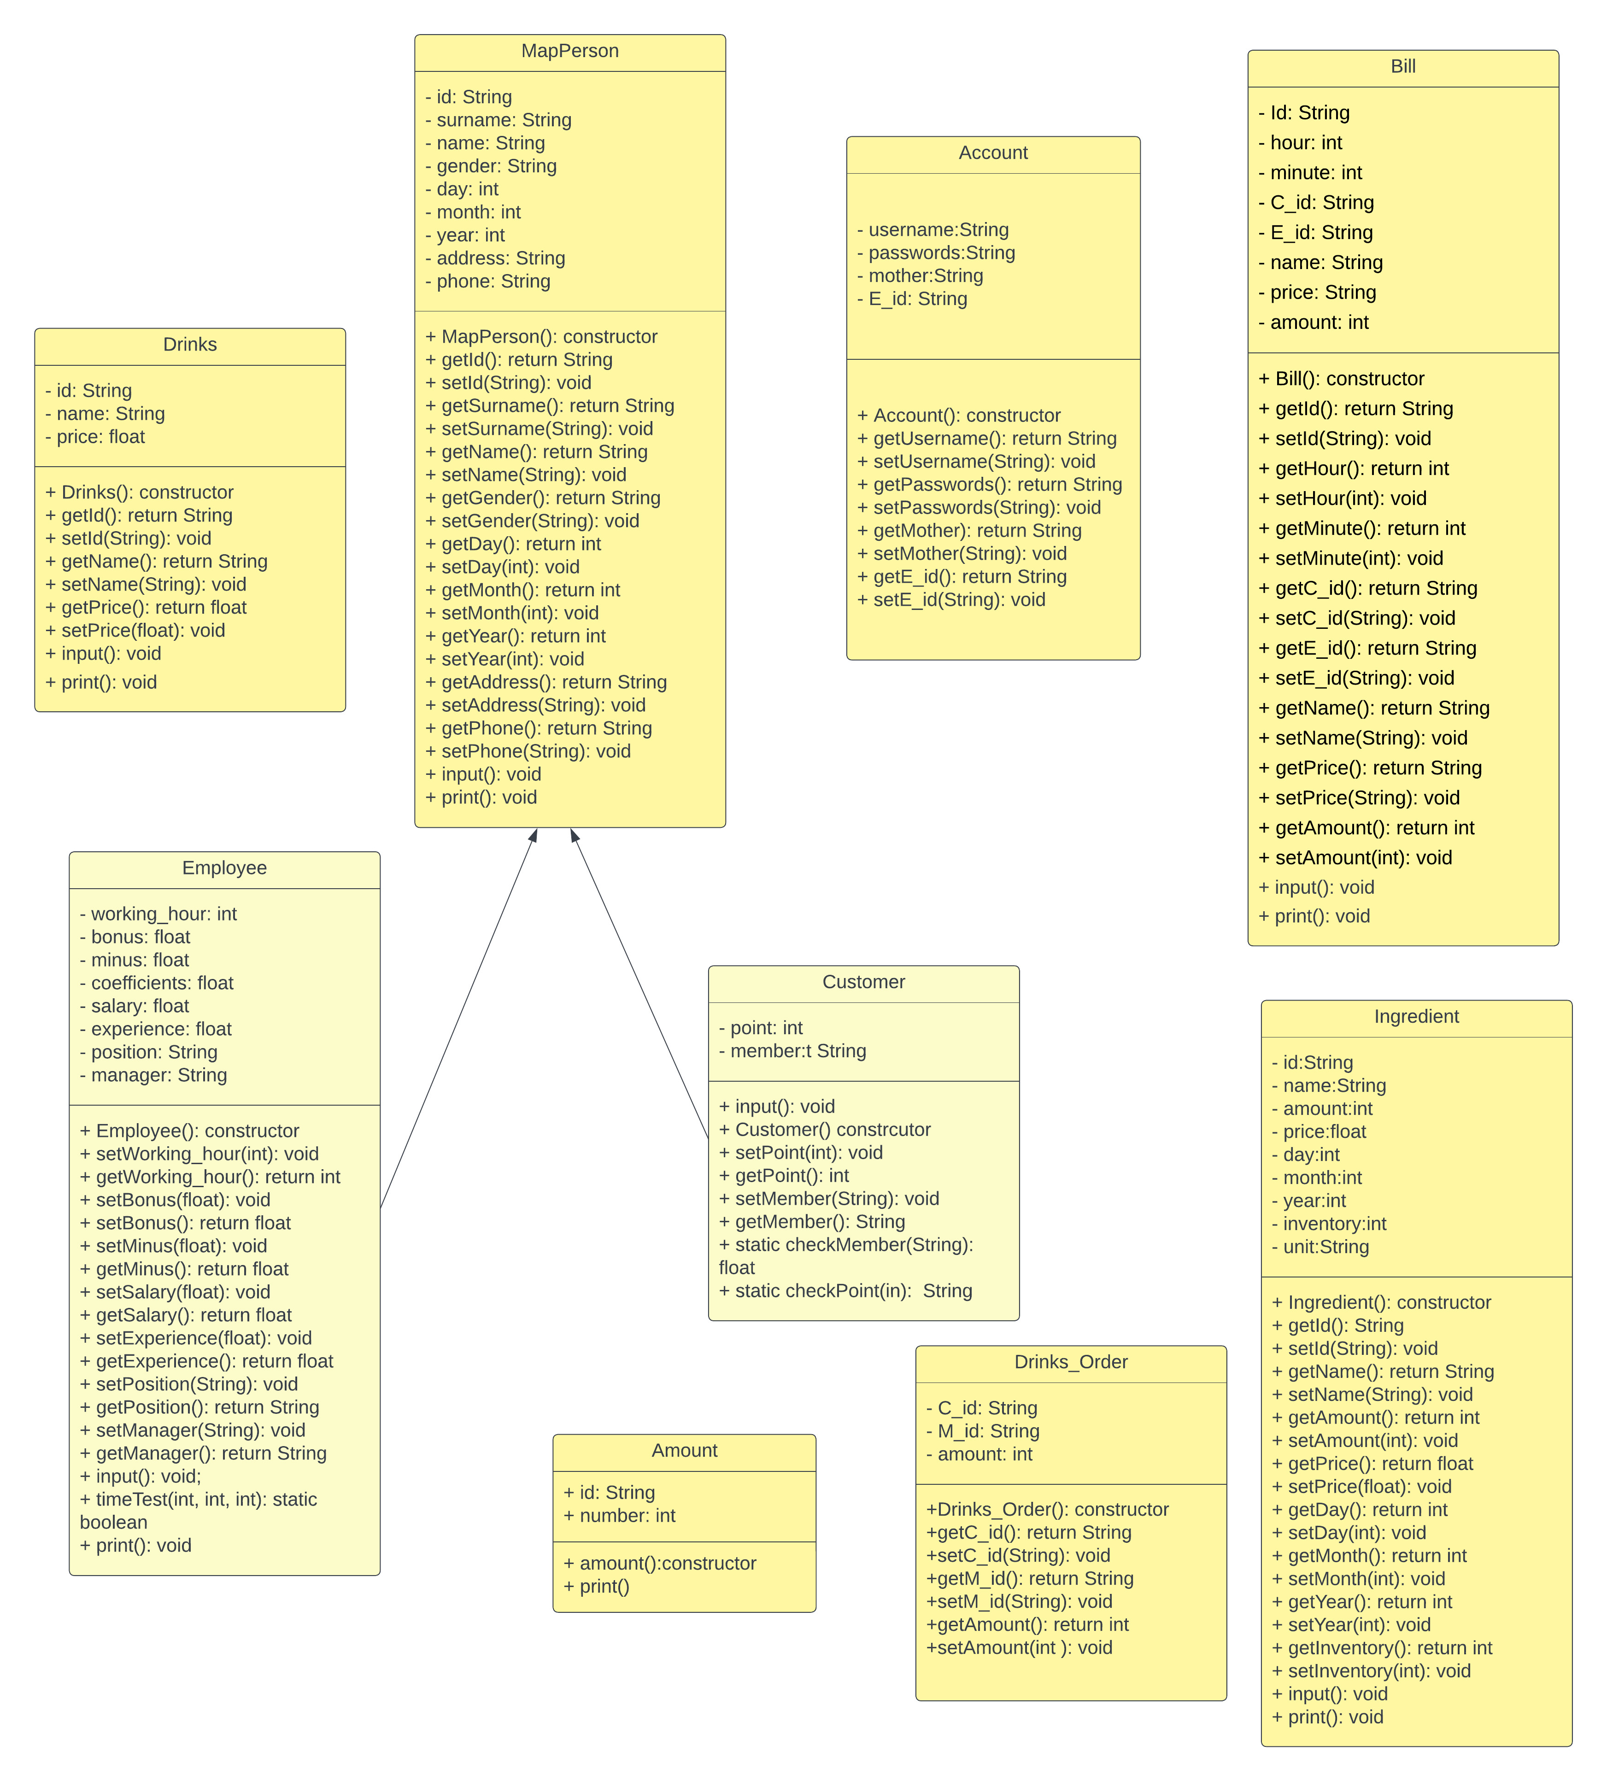

## **Quan hệ các bảng**

### Xét thực thể MANAGER và ACCOUNT

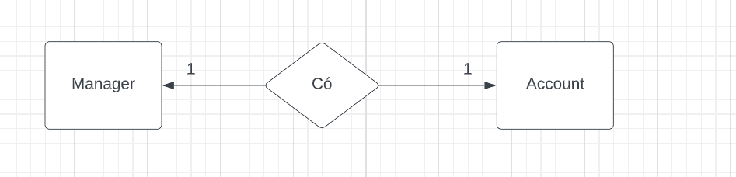Với mỗi Quản lý sẽ có một tài khoản, vì vậy quan hệ giữa Manager và Account là quan hệ một – một.

### Xét thực thể EMPLOYEE và MANAGER

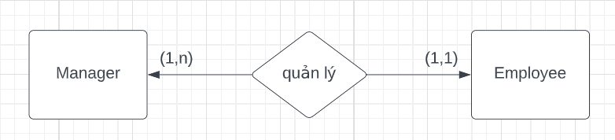Mỗi nhân viên sẽ được quản lý bởi một quản lý và một quản lý có thể quản lý nhiều nhân viên nên quan hệ giữa Employee và Manager là quan hệ một – nhiều.

### Xét thực thể BILL và EMPLOYEE

Với mỗi hóa đơn chỉ hiển thị được thông tin một nhân viên thu ngân nhưng một nhân viên có thể có nhiều hóa đơn, vậy quan hệ giữa Bill và Employee là quan hệ một – nhiều.

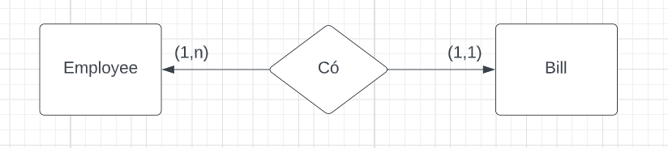

### Xét thực thể INGREDIENT và MENU(thức uống)

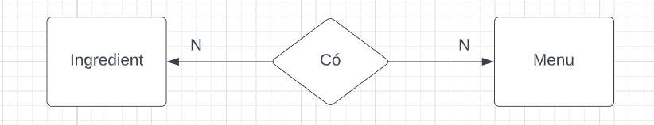Vì một nguyên liệu có thể pha chế cho nhiều thức uống và một thức uống có thể có nhiều nguyên liệu được pha chế nên ta có thể thấy quan hệ giữa nguyên liệu và thức uống là quan hệ nhiều - nhiều.

### Xét thực thể MENU và CUSTOMER

Tương tự như quan hệ nguyên liệu với thức uống thì khách hàng có thể order nhiều thức uống và một thức uống được nhiều khách hàng order và xuất hiện thêm thuộc tính của liên kết đó là số lượng thức uống khách hàng order.

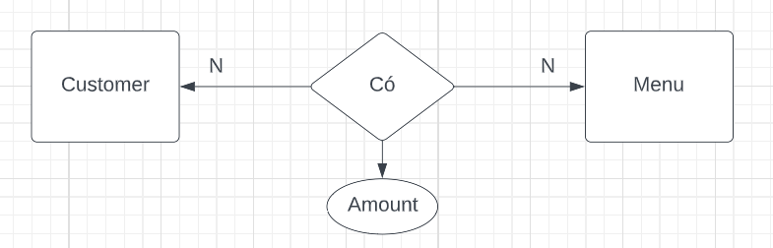

### Xét thực thể CUSTOMER và BILL

Sau khi order thì mỗi hóa đơn chỉ của một khách hàng và mỗi khách hàng có thể có nhiều hóa đơn vì vậy quan hệ giữa khách hàng với hóa đơn là quan hệ một nhiều.

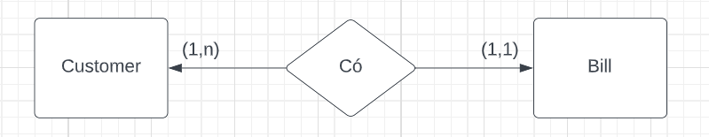

## Lược đồ cơ sở dữ liệu

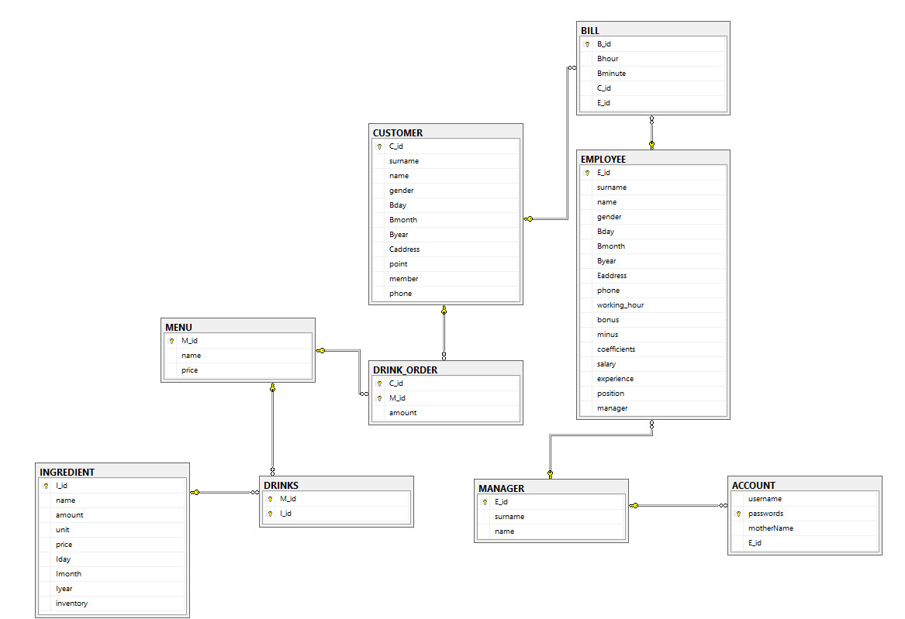

# CHƯƠNG 3: KẾT QUẢ ĐẠT ĐƯỢC

## Đăng nhập tài khoản

## Quên mật khẩu

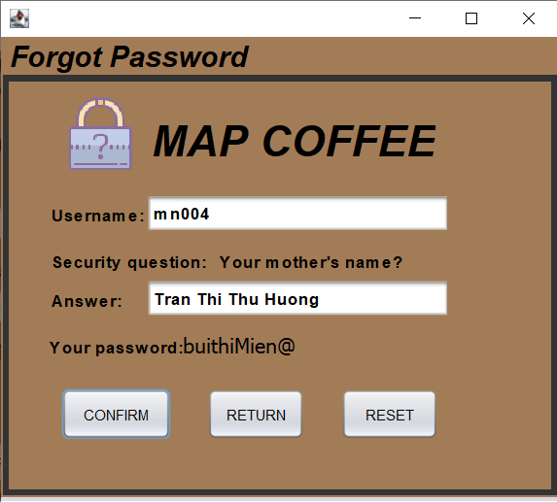

## Order

## Bill

## Register

## Quản lý Nguyên liệu

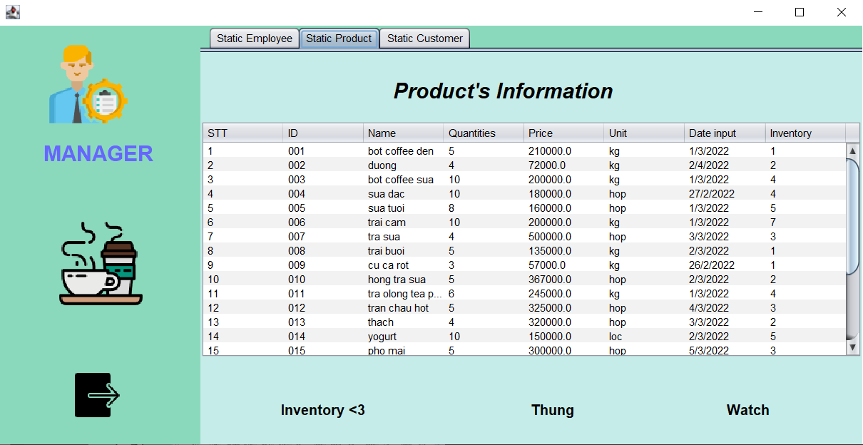

## Quản lý Khách hàng

## Quản lý Nhân viên

## Thêm Nhân viên

## Xóa Nhân viên

## Sửa nhân viên

# CHƯƠNG 4: KẾT LUẬN VÀ HƯỚNG PHÁT TRIỂN

## Kết quả đạt được

Trong suốt khoảng thời gian làm bài tập lớn, chúng em đã học thêm được nhiều kiến thức nền tảng, các phương pháp tìm và đọc tài liệu cũng như kiến thức về lĩnh vực chuyên môn về đề tài mà chúng em đang theo đuổi. Nhóm chúng em đã làm được các chức năng như: đăng nhập người dùng; chỉnh sửa thông tin người dùng; thêm, sửa, xóa thông tin người dùng;…

## Ưu điểm

- Ứng dụng dễ sử dụng thân thiện với người dùng.

- Giao diện bắt mắt, tiện lợi cho người dùng.

## Nhược điểm

- Bố cục 1 số trang còn chưa hợp lý.

- Còn thiếu nhiều thời gian để tìm hiểu kiến thức mà chúng em chưa ứng dụng được hết.

## Hướng phát triển

- Nếu có thời gian và điều kiện để tiếp tục nhóm em sẽ cố gắng hoàn thành ứng dụng một cách trọn vẹn. Phát triển thêm nhiều tính năng ứng dụng thực tế hơn.

- Mong muốn rằng một ngày không xa ứng dụng của chúng em sẽ ngày một phát triển rộng mở hơn. Và chúng em tin rằng, ứng dụng của mình sẽ là một ứng dụng có ích cho xã hội và được nhiều người biết đến và tin tưởng sử dụng.

## Tài liệu tham khảo

1. Giáo trình môn cơ sở dữ liệu trường Đại học Giao Thông Vận Tải phân hiệu tại TPHCM.
2. <https://howkteam.vn/>
3. <https://www.oracle.com/>
4. <https://stackoverflow.com/>
5. <https://www.w3schools.com/>
6. <https://www.javatpoint.com/>
7. <https://www.geeksforgeeks.org/>
8. <https://www.sololearn.com/>
9. <https://www.codecademy.com/>
10. <https://www.udemy.com/>
11. <https://stackjava.com/java-core>
12. <https://freetuts.net/hoc-java/java-core>